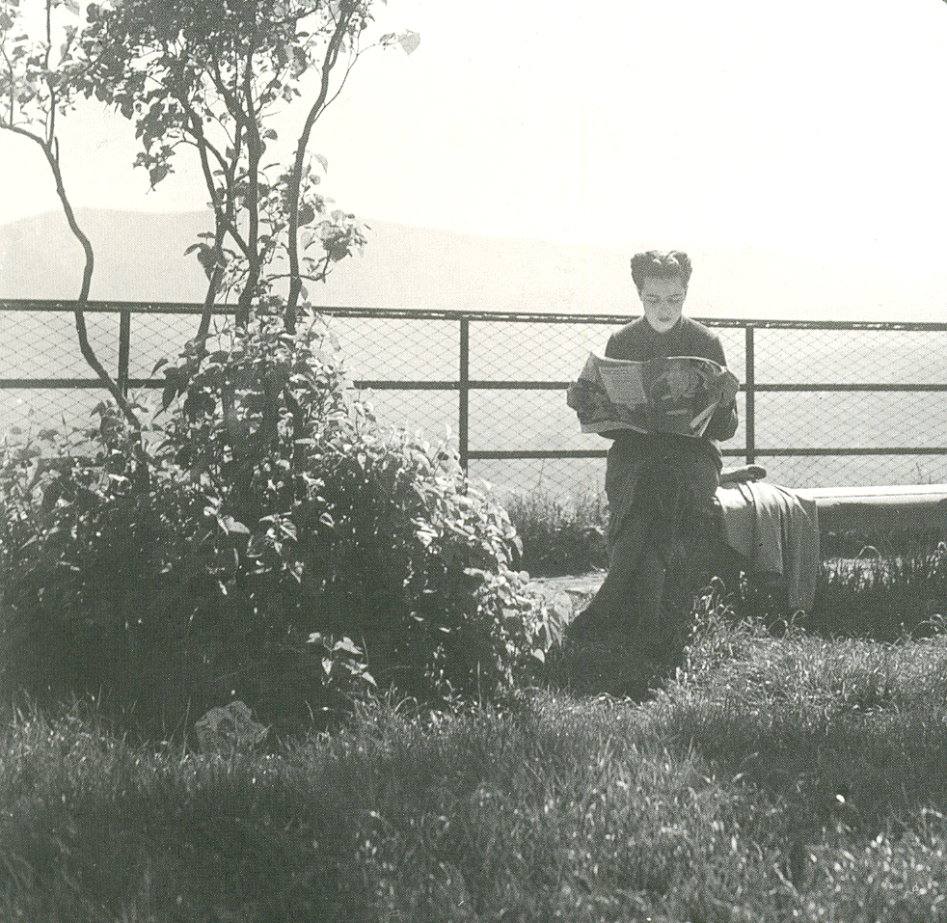

Per informazioni rivolgersi alla segreteria del Corso:

Facoltà di Lettere e Filosofia di Arezzo
Campus del Pionta, Palazzina dell’Orologio
Viale Luigi Cittadini 33 Arezzo

Dott.a Lucilla Gigli
gigli6@unisi.it tel. 0575/926264

Orario della segreteria
Lunedì e venerdì 11,00-12,30
Lunedì e giovedì 15,00-16,30


Università degli Studi di Siena Presidenza del Consiglio dei Ministri
Facoltà di Lettere e Filosofia di Arezzo Dipartimento per le Pari Opportunità

Donne, politica e istituzioni.

Percorsi formativi per la promozione della cultura di genere e delle pari opportunità

Facoltà di Lettere e Filosofia di Arezzo
Campus del Pionta
Viale Luigi Cittadini 33- Arezzo

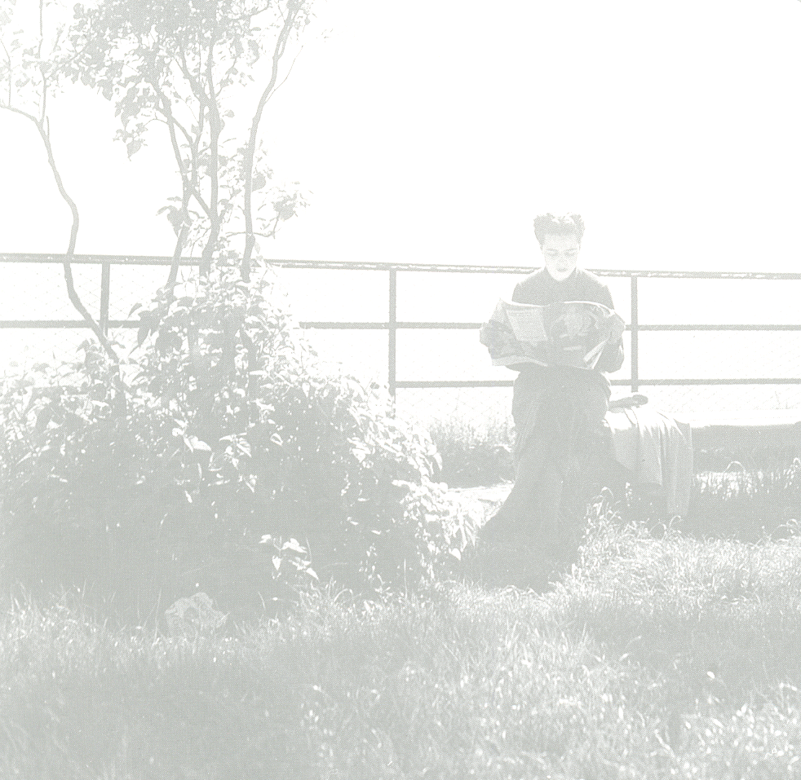

Donne, politica e istituzioni.

Percorsi formativi per la promozione della cultura di genere e delle pari opportunità

La Facoltà di Lettere e Filosofia di Arezzo attiva per l’anno 2009 il corso Donne, politica e istituzioni. Percorsi formativi per la promozione della cultura di genere e delle pari opportunità promosso dal Dipartimento per le Pari Opportunità della Presidenza del Consiglio dei Ministri, dalla Scuola Superiore della Pubblica Amministrazione e dall’Università degli Studi di Siena.

Il corso intende offrire alle e ai frequentanti una base teorica e pratica su tematiche inerenti il genere e le pari opportunità con l’obiettivo di favorire una più ampia e cosciente partecipazione alla vita politica e sociale.

Il corso è gratuito ed è aperto sia alle donne che agli uomini in possesso di diploma di scuola media superiore, sia alle studentesse che agli studenti universitari

Il corso inizierà il 14 settembre 2009, avrà una durata di 73 ore, si svolgerà il lunedì e il mercoledì presso la Facoltà di Lettere e Filosofia di Arezzo (Campus del Pionta) dalle ore 16,00 alle ore 19,30.

Il corso sarà coordinato dalla prof.a Patrizia Gabrielli, docente di Storia contemporanea e di Storia delle relazioni di genere.

Le lezioni saranno svolte da docenti della Facoltà di Lettere e Filosofia di Arezzo e di altre Università, da esperte ed esperti sulle tematiche inerenti le pari opportunità e la cultura di genere.

Aree tematiche

- Le questioni di genere: politica e vita quotidiana
- Partiti, partecipazione politica e sociale
- Rappresentanza politica e genere
- Organizzazione e funzionamento delle istituzioni parlamentari e governative in Italia e in Europa; i sistemi di governance
- Giurisprudenza nazionale e comunitaria sul principio dell'uguaglianza di genere
- Le pari opportunità: teoria e prassi
- Politiche di genere: tecniche e strumenti (lavoro, formazione, welfare)
- Culture, diritti e cittadinanza
- Le autonomie degli enti territoriali
- Laboratorio sulla comunicazione

